喜报

近日，在刚结束的2020年新北区优秀少先队中队活动评比中，我校季奕雯老师围绕“劳动最光荣”主题，带领着小海豚中队的成员们开展了“‘小海豚’”的书房‘美·人’计”活动，并取得了常州市新北区优秀少先队活动方案设计一等奖、说课展示一等奖、课堂展示二等奖的好成绩。

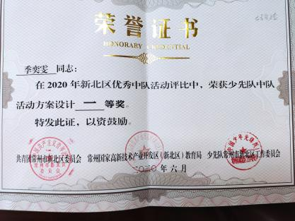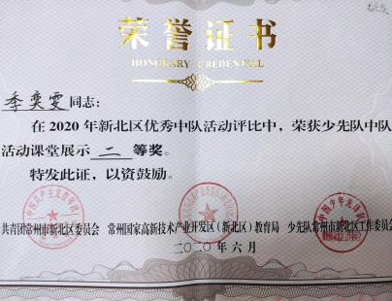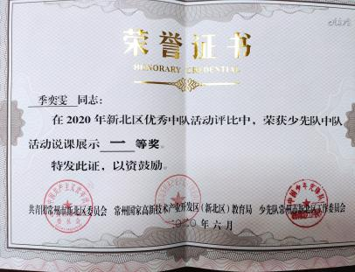

**一份方案：与时俱进，开拓创新**

在1月份接到比赛通知后，季奕雯老师就开始思考设计方向，认为方案应该既要紧扣劳动主题，又要有所创新。所以结合我校德育课程，以争当家庭小主人为出发点，选择家中的书房或者书桌作为主阵地，通过自己来动手美化书房，强化自己的劳动技能，感受到劳动带来的成就感，提升书房的使用价值，同时在劳动上有所创新，与阅读相结合，美房又美人。

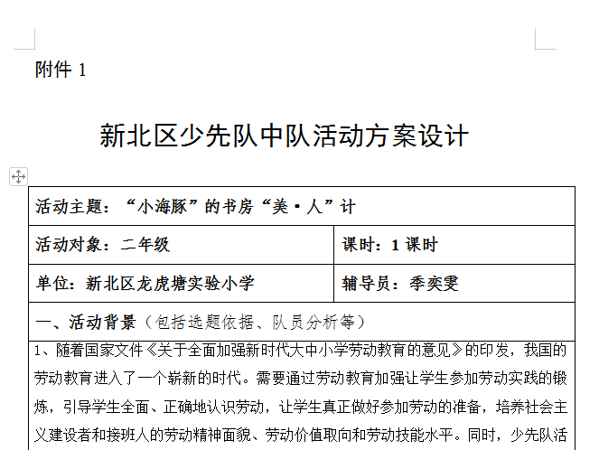

**一场说课：师生合作，魅力无限**

与时俱进又创新有趣的方案设计让季老师顺利进入了第二轮说课环节。季老师带着她的小队员们从前期书房“小档案”、书房“美颜”小妙招等活动的开展进行了介绍。精彩丰富的活动内容、制作精美的ppt、流利的整理口诀快板、自信从容的小队员、默契无比的师生配合赢得了在场评委的一致好评，再次脱颖而出。

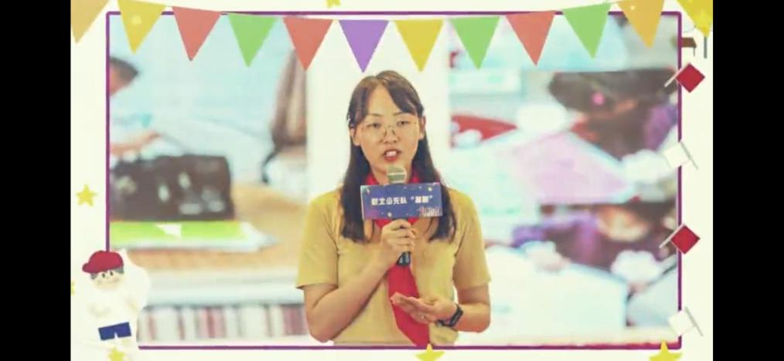

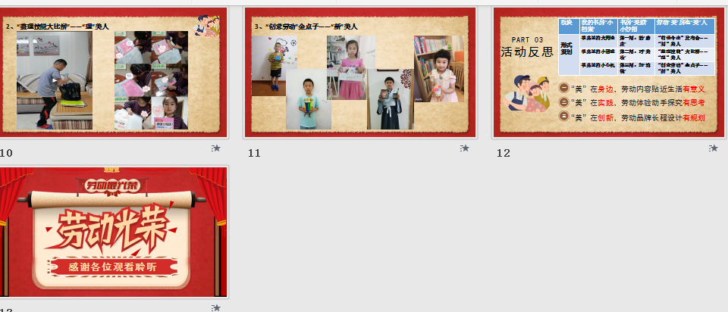

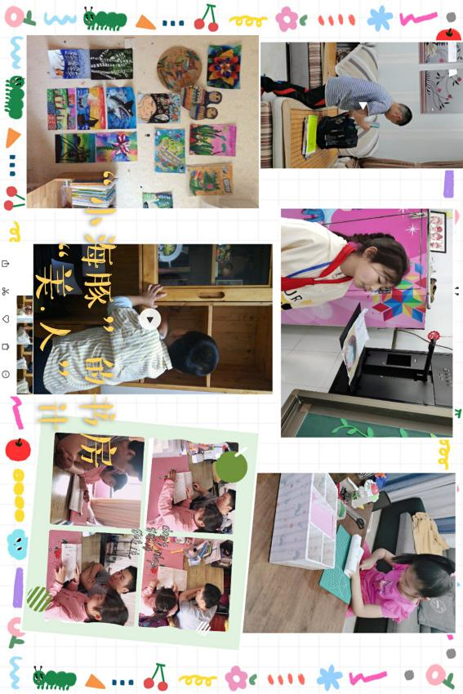

**一堂展示：各显神通，精彩纷呈**

在课堂展示环节中，队员们回顾了前期的活动，纷纷感慨于自己发生的变化。季老师和队员们在现场进行了整理技能大比拼、创意劳动作品T台秀、小海豚最美书房现场评选会，活动现场精彩纷呈，在集体交流、分享劳动所得中感受到了劳动最光荣！

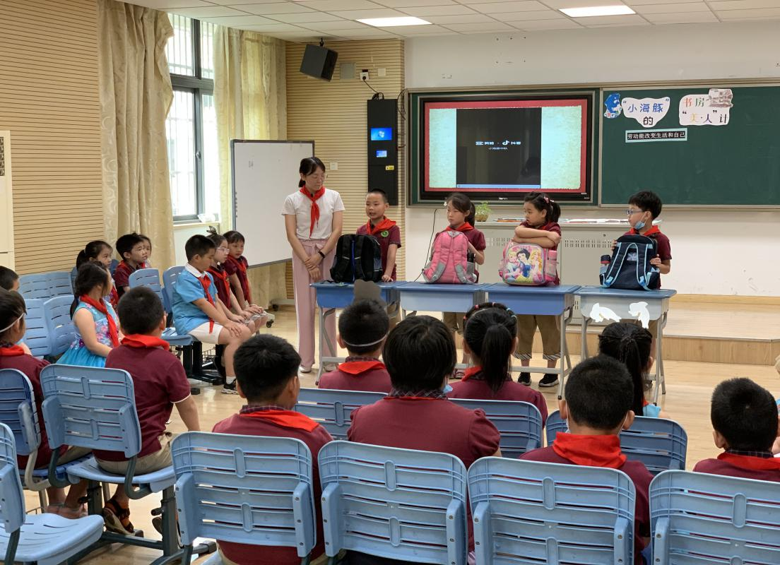



“太阳光金亮亮，雄鸡唱三唱，花儿醒来了，鸟儿忙梳妆。小海豚美书房，小伙伴来帮忙，美丽的书房从哪里来，要靠劳动来创造······”课堂在欢快的歌曲中结束了，但是活动还在延续，季老师和小海豚中队的成员们将一起成长，一起收获，不断“美”下去！

少先队工作为培养实现中国梦的预备队铸魂添翼，同时也肩负着光荣的任务与时代使命，承载着中华民族伟大复兴的重托。近年来，龙虎塘实验小学不断夯实少先队辅导员队伍建设基础，多措并举，打造了一支专业化的少先队辅导员队伍，引领全体队员，热情拥抱新时代，积极畅想新未来，用勤劳与智慧书写星星火炬事业新的荣光!